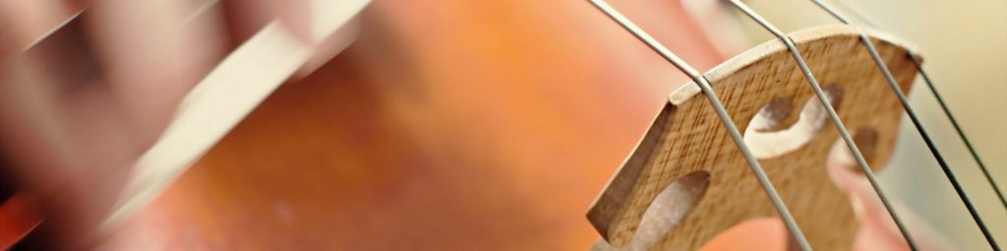

CLASSICCONCERTS

Beleidsplan 2018 t/m 2022

Stichting Classic Concerts Zandvoort

In Zandvoort is traditioneel veel aandacht voor de diverse kunst- en cultuuruitingen. Een kwalitatief hoogstaand aanbod van klassieke muziek ontbrak echter.
Stichting Classic Concerts Zandvoort verzorgt al weer 21 jaar maandelijks een klassiek concert in de Protestantse kerk van Zandvoort; de zogenaamde Kerkpleinconcerten. Het belangrijkste doel van de Stichting is het promoten van klassieke muziek in Zandvoort en omstreken. Zij doet dit als tegenwicht voor de meer vergankelijke muziekvormen die in Zandvoort alom vertegenwoordigd zijn. De Stichting probeert hiermee ook de drempel weg te nemen die mogelijk bestaat bij het bezoeken van een klassiek concert. Dit kan een financiële drempel zijn maar ook een fysieke.

Bijzonder is dat de “Stichting Classic Concerts Zandvoort”, dit jaar, 2021, al 21 jaar haar “Kerkplein Concerten” in de Protestantse (voorheen Nederlands Hervormde) kerk aan het Kerkplein organiseert. Eenentwintig jaar geleden werden de eerste voorzichtige stappen gezet naar de oprichting van de stichting met als doel een Millennium concert. De Carmina Burana van Carl Orff uitgevoerd op de boulevard van Zandvoort is heden ten dage nog steeds onderwerp van gesprek. Vanwege Covid-19 konden/kunnen de concerten in 2020 en een deel van 2021 niet doorgaan.

De Stichting Classic Concerts streeft een aantal doelen na in Zandvoort, allen in relatie tot klassieke muziek.
Eén van die doelen is het promoten van klassieke muziek in Zandvoort als tegenwicht voor de muziekvormen die in Zandvoort alom vertegenwoordigd zijn. Door de concerten zo laagdrempelig mogelijk en openbaar te houden, probeert de Stichting tegelijk die drempel weg te nemen, voor zowel jongeren als ouderen, die bestaat bij het bezoeken van een klassiek concert.

Het openingsconcert in de serie Kerkpleinconcerten werd in 2000 verzorgd door Louis van Dijk waarbij de Stichting de prachtige vleugel kreeg aangeboden door de Stichting Strandkorrels. Talloze bekende namen zouden in de jaren daarna volgen, waaronder Marco Bakker, Maarten van Koningsberger, de bekende pianiste Regina Albrink, in samenwerking met de Lions Club violiste Janine Jansen, in samenwerking met Circuit Park Zandvoort de beroemde virtuoos Wibi Soerjadi, Emmy Verhey en vele anderen. Na afloop van deze concerten werd gecollecteerd voor een fonds waarmee de kostbare restauratie van het bijzondere Knipscheer kerkorgel gefinancierd kon worden. Deze restauratie is inmiddels succesvol tot stand gekomen.

Andere hoogtepunten uit het bestaan van de Stichting Classic Concerts Zandvoort zijn de “grote” producties zoals: De ‘Mattheus Passion’ en het ‘Weihnachtsoratorium’ van J.S. Bach, het Requiem van W.A. Mozart, de operette ‘Die Fledermauss’ van Johan Strauss en de Messiah van G.F. Händel. Als klap op de vuurpijl verwelkomt de Stichting al voor de derde keer dit jaar het Koninklijke koor De Mastreechter Staar uit Limburg voor een kerstconcert.

Internationaal
De Stichting Classic Concerts Zandvoort vindt haar artiesten niet alleen in Nederland. Ook van voorbij ’s lands grenzen komen ze naar Zandvoort om een uitvoering te geven en nationaal en internationaal op de kaart te zetten. De afgelopen tien jaar kwamen koren c.q. orkesten uit: Duitsland, Zwitserland, Engeland, België en zelfs uit de Oekraïne.

De enthousiaste bestuursleden, Peter Tromp (voorzitter) en Toos Bergen (secretaris en zij waakt over de penningen) zullen ook het komende jaar alles in het werk stellen om er weer een prachtig muzikaal seizoen van te maken. Dit kan niet zonder de steun van haar belangrijke sponsor de Gemeente Zandvoort.
Maar ook niet zonder de Vrienden en Donateurs en iedereen die op welke manier dan ook een bijdrage levert. Hartelijk dank daarvoor.

Doelstelling
Stichting Classic Concerts Zandvoort organiseert, m.u.v. de maanden juli en augustus,
maandelijks een klassiek concert in de Protestantse kerk van Zandvoort. Zij doet dit al sinds 2000.
Doel is om een zo breed mogelijk publiek kennis te laten nemen van en te genieten van klassieke muziek.
Door de toegangsprijs zo laag mogelijk te houden, kunnen ook mensen met een kleine beurs in de
gelegenheid gesteld worden om van onze kwalitatief hoogwaardige concerten te genieten. De stichting heeft hierdoor niet alleen een sociale- maar ook een maatschappelijke functie.

De Stichting Classic Concerts Zandvoort voorziet hiermee al 19 jaar in een behoefte. Het geven van klassieke concerten in de Protestantse kerk van Zandvoort is niet alleen voor een zo breed mogelijk publiek maar de stichting biedt ook een podium voor jonge musici (o.a. laureaten Prinses Christina Concours) om ervaring op te doen op hun weg naar het ‘grote’ publiek.

Om bovenstaande te kunnen realiseren krijgt de stichting een structurele subsidie (tot 2020) van de gemeente Zandvoort. Daarnaast is er een groep donateurs en vrienden die de stichting jaarlijks een (kleine) financiële bijdrage schenken. Diverse bedrijven geven een sponsorbijdrage in de vorm van korting op producten die worden afgenomen die nodig zijn om de concerten te realiseren.

De stichting krijgt tijdens de concerten steun van mensen die op vrijwillige basis meehelpen, zoals koffie schenken, opruimen stoelen, rondbrengen posters en uitdelen programma’s etc.

Missie voor de komende jaren
De Stichting Classic Concerts Zandvoort blijft streven naar kwalitatief hoogstaande concerten voor een lage prijs.
Daarnaast zal zij proberen om tot een verdubbeling van het aantal vrienden en donateurs te komen.

Cultuurnota
Het bestuur van Classic Concerts participeert met de Gemeente Zandvoort en andere culturele instellingen, in het realiseren van de Cultuurnota. De gemeente gaat met alle inbreng aan de slag. Het wordt verder uitgewerkt in de gemeentelijke organisatie en getoetst aan bestaand beleid. Het is uiteindelijk de bedoeling dat het een breed gedragen visie op kunst en cultuur in Zandvoort wordt. Een visie waar men zich in herkent en waar samen verder aan gebouwd wordt.

Eenentwintig jaar klassieke muziek in Zandvoort heeft een leegte opgevuld en in een behoefte voorzien!
Of om met de woorden van een journalist te spreken:…. “Stichting Classic Concerts Zandvoort is niet meer uit het culturele beeld van Zandvoort weg te denken”.

